Cercle bruit – Groupement des responsables cantonaux de la lutte contre le bruit
MODÈLE POUR L’ELABORATION DES PROJETS ACOUSTIQUES (PAC)
pour la réalisation de mesures d’isolation acoustique sur les bâtiments

Table des matières Page 1
1 Clarifications, procédure 3
2 Indications concernant les formulaires 4
2.1 Description de l’objet (formulaire 1/3) 4
2.2 Situation et photos (formulaire 2/3) 4
2.3 Relevé de l’état actuel / assainissement (formulaire 3/3) 4
2.4 Mesurages 13
3 Documents 14
3.1 Rapport 14
3.2 Tableau récapitulatif 14

Annexes

1 Délimitations
2 Relevés aux façades latérales
3 Dimensions des pièces et des fenêtres, possibilités d’aération
4 Correction de l’indice R'w du verre pour la détermination de R'w fenêtre
5 Exemples de fenêtres particulièrement grandes
6 «Zürcher Baukosten – Index» (indice zürichois des prix de la construction d’immeubles d’habitation)
7 Prix indicatifs pour l’estimation des coûts

Clarifications, procédure

L’élaboration d’un projet acoustique se déroule dans l’ordre des étapes suivantes:
- Recherche et consignation des informations de base dans un protocole
- Relevés à effectuer sur les bâtiments concernés lors d’une visite sur place
- Détermination des mesures les plus envisageables et judicieuses.
- Evaluation des demandes de remboursement
- Résumé du projet acoustique sous la forme d’un rapport court, placé en page de garde dans le protocole du relevé.
- Résumé des données les plus importantes dans un tableau synoptique.

Divers modèles de documents destinés à l’information des propriétaires de bâtiments et à la collecte des données de bases sont à votre disposition dans le registre 6. Il s’agit d’une lettre, d’un questionnaire et d’une feuille d’information courte .

En outre, 3 formulaires sont prévus pour les protocoles à réaliser dans le cadre des différentes étapes que sont la récolte des données de base, les relevés à effectuer sur les bâtiments et la définition des mesures antibruit envisageables (registre 5).
- Form. 1/3 Description de l’objet (préparation au bureau)
- Form. 2/3 Situation et photos (formulaire pour le bureau et le terrain)
- Form. 3/3 Relevé de l’état initial / (formulaire pour relevés et exploitation
assainissement des données)

L’en-tête pour l’identification des bâtiments est identique dans les trois formulaires et spécifique à chaque canton. Elle doit être remplie complètement et à l’identique de chaque côté. Elle contient:
- Objet: Description courte et précise de l’habitation.
- Date: Date de réalisation des relevés.
- Spécialiste exécutant: Le visa doit définir le rédacteur du document de manière compréhensible pour le mandataire. En apposant son abbréviation, le signataire assume la responsabilité des décisions prises vis-à-vis de l'autorité d'exécution.
- Page: Le numéro de page doit être indiqué de façon continue ; p.ex. de 1/7 à 7/7.

Le formulaire 3/3 et ses compléments d’aide contiennent une procédure d'appréciation de la qualité des fenêtres existantes. Une valeur est estimée pour la fenêtre dans son ensemble en se basant sur l'isolation acoustique du verre et en incluant une correction pour le cadre et ses propriétés. Un diagnostic sur la qualité de la fenêtre est effectué en considérant tous les éléments y relatifs, y compris les caissons de stores. Le modèle ne s’applique qu’aux fenêtres avec un indice R’w = 30 - 40 dB. Le modèle ne se substitue pas à l’expérience et à l’appréciation humaine lors de la prise de décision sur place. Il n’est qu’un outil pour l’appréciation de la qualité des fenêtres.

Les formulaires sont dans la plupart des cas présentés sous la forme de listes de contrôle. Ils ne peuvent pas toujours être remplis intégralement. Ils doivent être complétés aussi loin que cela est nécessaire sur le plan technique (obligation d’assainissement, état initial, coûts) et pour le déroulement des décisions de mesures antibruit.

Les formulaires 2/3 et 3/3 peuvent être utilisés à volonté pour chaque habitation.

Les formulaires et les compléments d’aide sont décrits dans le chapitre suivant. Ils sont à votre disposition au registre 5 et sur la disquette du registre 10.

Indications concernant les formulaires

Les formulaires mentionnés ci-après sont prévus pour une utilisation aussi bien en tant que document de travail que pour les relevés de terrain. Une saisie manuelle, mais soignée, est suffisante dans la plupart des cas. Un traitement sur PC est peu économique, car très gourmand en temps. Les lignes et rubriques des formulaires sont commentées une-à-une ci-après:

Description de l’objet (formulaire 1/3)

Rubriques: Bien immobilier jusqu’à procédure
Données de base d’après la liste des réponses contenues dans le questionnaire envoyé au propriétaire.

Rubrique: Nuisance sonore
Les niveaux de bruit et les évaluations sont reprises à partir des documents de l’OFT.

Les conditions pour la réalisation de mesures sur le bâtiment sont décrites dans la directive de l’OFT, ainsi que dans le concept d’exécution du "cercle bruit" (registre 1).

Rubrique: Délimitations
Les zones critiques d’un bâtiment sont définies au préalable verticalement et horizontalement sur la base des documents de l’OFT (niveaux d’évaluation par façade et par étage), de façon à restreindre le nombre de relevés à effectuer sur place. Des niveaux de bruit supplémentaires peuvent être estimés avec des formules simples pour la propagation du son (voir annexe 1). Les niveaux de bruit et les évaluations sont à saisir dans la rubrique nuisance sonore et dans l’en-tête de tableau du formulaire 3/3.

Rubrique: Allègements
Date et description de la décision par laquelle les allègements sont entrés en force (p.ex.: PAP du 16.2.2002).

Rubrique: Situation légale
Description des situations exceptionnelles définies dans la DAP.

Situation et photos (formulaire 2/3)

Plan de situation ou esquisse du bâtiment, avec des indications sur la position du bâtiment par rapport à la source, son orientation et la désignation des façades (p.ex.: A,B,C,D).

Photos et esquisses des façades critiques du bâtiment avec une désignation sans équivoque de chacune des fenêtres et pièces relevées et évaluées (p.ex.: A.1.2 = façade A, pièce 1, fenêtre 2).

Des informations complémentaires peuvent êtres consignées en fonction des besoins (p.ex. traçé / croquis spéciaux, utilisations spéciales, etc.).

Relevé de l’état initial / assainissement (formulaire 3/3)

Il s’agit d’apprécier l’utilisation du bâtiment dans l’état initial, d’estimer sur place l’isolation acoustique des fenêtres et des éléments de construction soumis à un assainissement, d’évaluer leur qualité et de définir les mesures antibruit nécessaires. En règle générale, seules les parties de façade retenues lors de la délimitation des zones critiques (formulaire 1/1, description de l’objet) sont à considérer.

L'utilisateur expérimenté ne doit souvent pas remplir toutes les lignes prévues dans le formulaire. Le formulaire facilite la procédure systématique par étape en consignant les observations de manière claire et compréhensible, tout en servant de base pour les futures soumissions (en règle générale, aucune autre visite sur place n’est entreprise ultérieurement dans le cadre des soumissions).

Une colonne du formulaire doit être remplie pour chaque fenêtre. Si l’utilisation de la pièce d’habitation considérée est insensible au bruit, seules les trois premières lignes sont nécessaires (désignation de la pièce et de la fenêtre, utilisation). Souvent, la consignation d’informations concernant les pièces insensibles au bruit peut s’avérer utile. Les informations peuvent être regroupées, d’une manière adaptée et compréhensible, lorsque des fenêtres sont identiques ou que les plans se répètent d’un étage à l’autre.

L’ampleur de l’assainissement et la délimitation des relevés à effectuer sont à déterminer d’après le concept d’exécution (registre 1).

Rubrique: Situation
La désignation des façades (A, B, C, D etc.), des pièces et des fenêtres (pièce 1; fenêtre 1, 2, 3 etc.) est saisie sur les deux premières lignes.
Dans la troisième ligne du formulaire, les conventions conseillées pour la description de l’utilisation (voir aussi chapitre. 3.2 du concept d’exécution) sont les suivantes:

Pièce d’habitation | Pièces d’habitation, pièces d’habitation en partie utilisées comme bureau, mansarde thermiquement isolées
Chambre à coucher | Chambres à coucher, d’enfants, d’hôpital, de maisons de repos (éventuellement avec droit à un aérateur insonorisé)
Cuisine habitable | Cuisine habitable (SB > 10 m²)
Cuisine de travail | Cuisine de travail (non sensible au bruit, SB ≤ 10 m²)
Salle de classe | Salle de classe
Chambre d’hôtel | Chambre d’hôtel
Arts et métiers | Locaux commerciaux, bureaux (pièces sensibles au bruit)
Industrie | Industrie, commerces bruyant, locaux avec bruit d’exploitation considérable (locaux non sensibles au bruit)
Insensible | Pièces non sensibles au bruit (p.ex. couloir, wc, salle de bains, escalier)
Restaurant sans aér. | Restaurant ; salle à manger sans aération mécanique
Restaurant avec aér. | Restaurant ; salle à manger avec aération mécanique

Il est possible de donner une description supplémentaire de l’utilisation en remplissant également la rubrique „remarques“. Ceci peut p.ex. être nécessaire dans des conditions peu claires ou lorsque le montage d’aérateurs insonorisés doit être justifié.

Rubrique: Nuisances sonores
Les immissions sont déterminées et indiquées par fenêtre en dBA (arrondi à l’entier), sur la base des documents de base disponibles et de l’évaluation de la rubrique „délimitations“. Egalement, on indique ici les critères d’assainissement (valeur d’alarme VA ou valeur limite d’immission VLI) et le montant des contributions défini (100 % ou 50 %).

Rubrique: Dimensions
Les dimensions de la fenêtre (base x hauteur) sont déterminées avec une précision de ± 1 cm pour servir de base aux soumissions futures (voir aussi l’annexe 3):
Dans le cas de chambres à coucher, de chambres d’enfants, mais aussi de chambres situées dans un hôpital, un hôtel ou une maison de repos (pièces bénéficiant d’un droit à un aérateur insonorisé), toutes les possibilités d’aération naturelle par une fenêtre dont l’exposition au bruit est inférieure à la VLI doivent être repérées (disponible = oui; pas disponible = non = droit à un aérateur insonorisé).

Rubrique: Etat initial
Illustration des fenêtres, du nombre de battants et de leur type d’ouverture, ainsi que d’autres caractéristiques typiques (vue de l’intérieur). Les conventions pour la représentation de ces caractéristiques sont décrites ci-après.
Lors de l’appel d’offres aux entreprises, il est conseillé de fournir des photos représentant des exemples de fenêtres typiques et spéciales (notamment en vue intérieure).



Battant fixe, ouvrable pour
Vitrage fixe nettoyage, charnière gauche



Fenêtre à battant Fenêtre battante et basculante
charnière à gauche charnière à gauche et en dessous


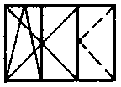
Fenêtre basculante
charnière en dessous Fenêtre combinée

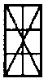
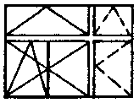
Fenêtres Fenêtre avec lucarne,
avec croisillons montant et traversant

Rubrique: Verre
Les différentes sortes de vitrage sont décrites de la manière suivante:
VS | = | vitrage simple
VI | = | vitrage isolant
VD | = | vitrage double
VI / VS | = | combinaison vitrage isolant et vitrage simple (fenêtres pour la protection des monuments et sites)
VS + SE | = | vitrage simple + survitrage escamotable (côté extérieur)
VD + SE | = | vitrage double + survitrage escamotable (côté extérieur)
FD | = | fenêtre double (fenêtres indépendantes)
VF-xx | = | vitrage fixe, p.ex. VF-2 VI
Au besoin, il peut être utile de spécifier la date de fabrication du verre (souvent indiquée de manière visible sur / dans la vitre).

Dimensions: Epaisseur des vitres (1-3) et de la lame d’air (L) en mm (p.ex. 4/20/8).

Indice d’isolation du verre R'w + C:
Le tableau suivant contient des valeurs typiques pour l’estimation de la valeur R’w+C des verres montés dans des cadres appropriés.

Verres - VI
Montage des vitres |  |  | Indice d’isolation acoustique
Verre 1 | Lame d’air | Verre 2 | R'w (dB) | C (dB)
2 | 12-16 | 2 | 21 - 23 | -2
2 | 16-20 | 2 | 23 - 25 | -2
3 | 10 | 3 | 25 | -2
3 | 12-16 | 3 | 26 - 28 | -2
3 | 16-20 | 3 | 28 - 29 | -2
4 | 12-16 | 4 | 29 - 31 | -2
4 | 12-16 | 10 | 34 - 36 | -2
4 | 16-20 | 4 | 31 - 32 | -2
4 | 16-20 | 6 | 33 - 35 | -2
4 | 16-20 | 8 | 35 - 36 | -2
4 | 16-20 | 10 | 37 - 38 | -2
5 | 14 | 8 | 35 | -2
Combinaison résine durcissable |  |  | jusqu’à 50 | -2
Construction spéciale |  |  | jusqu’à 55 | -2

Ces estimations ne sont valables que pour les remplissages à l’air. Pour ce qui est des remplissages au gaz et des verres feuilletés (vitrages en résine moulée) les valeurs atteintes peuvent être supérieures de 2 à 4 dB. Les vitrages triples dimensionnés à des fins autres que celles acoustiques indiquent souvent des valeurs d’affaiblissement acoustique R’w de 32-33 dBA (voir également prospectus d’un fabricant de vitres en annexe).

Verres - VD
Montage des vitres |  |  | Indice d’isolation acoustique
Verre 1 | Lame d’air | Verre 2 | R'w (dB) | C (dB)
2 | 30 | 2 | 25 | -2
2 | 36 | 2 | 26 | -2
3 | 30 | 3 | 29 | -2
3 | 36 | 3 | 30 | -2

L’isolation acoustique des vitrages VI et VD peut approximativement être estimé de la façon suivante:
R'w = 30 + 15 log (dE/10) + 25 log (dET/10)
avec: dE = Espace intercalaire (lame d’air) en mm
dET = Epaisseur totale des vitres en mm

L’affaiblissement sonore R’w des vitrages VD est en règle générale 2 à 3 dBA inférieur à celui des éléments VI correspondants.

Verres - VS
Epaisseur de verre en mm | Indice d’isolation acoustique R'w en dB
2 | 24
3 | 27
4 | 29
5 | 30
6 | 32
8 | 34
10 | 35

L’isolation acoustique des vitrages VS peut approximativement être estimé de la façon suivante:
R'w = 35 + 15 log (dE/10) avec: dE = Epaisseur de verre en mm
Aucune valeur empirique n’est disponible pour la valeur du terme d’adaptation au spectre.

Rubrique: Cadres
Cocher le matériau qui convient (p.ex.: B; bois, M; métal, MS; matériau synthétique).

Epaisseur du cadre des battants (vantaux) en mm.

Nombre de joints présents, collés ou soudés sur le pourtour ou dans les coins. Les joints simples du type "do-it-yourself" ne comptent pas comme joint.

Etat de la fenêtre:
L’évaluation acoustique de l’état global de la fenêtre comprend un examen du vitrage, du cadre, des joints, de la quincaillerie ainsi que du raccordement de la fenêtre à la maçonnerie.

La qualité estimée de la fenêtre ne peut être atteinte qu’avec une étanchéification suffisante et des ferrures stables, en particulier dans le cas de fenêtres à trois battants.
Types de butées
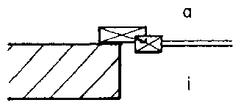
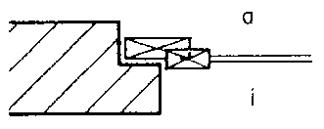
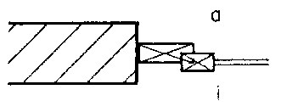
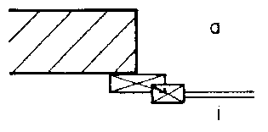
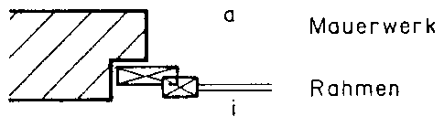
Maçonnerie
Cadre
a) Butée dans le profilé, intérieur

b) Butée à l’intérieur

c) Butée dans l’embrasure

d) Butée dans le profilé, extérieur

e) Butée à l’extérieur

Certaines situations pouvant influencer les coûts de remplacement des fenêtres sont à spécifier dans la rubrique „Remarques“ (p.ex.: revêtements intérieur pour le bois, raccordements de tôle, raccordements au sol dans le cas de portes fenêtres, carrelages, etc.). Pour l’appel d’offres aux entreprises, il est conseillé de mettre à disposition des photos représentant des exemples de fenêtres typiques et spéciales.

Valeur de correction d R'w+C:
Estimation de la correction de l’indice d’isolation acoustique du verre R’w+C, basée sur l’état de la fenêtre et du cadre d’après l’annexe 4.

Estimation de l’isolation des fenêtres (R'w initial):
Estimation de l’isolation acoustique des fenêtres actuelles (R'w+C initial = R'w+C verre - d R'w+C).
La valeur d’isolation acoustique obtenue avec le modèle de calcul doit être comparée sur place avec l’évaluation subjective (p.ex. R'w+C < 32 dB).

Les valeurs du tableau suivant peuvent être utilisées comme aide supplémentaire pour l’estimation de l’isolation acoustique des fenêtres.

Indice d’isolation acoustique des cadres
Construction | Isolation acoustique R'w+C en dB
- cadre en bois 50 - 70 mm épaisseur | jusqu’à 35
- constructions spéciales en bois,
profilés en métal ou mat. plastiques | 35 - 40
- profilés séparés et pleins, survitrages et
fenêtres doubles | supérieur à 45

Influence des joints
Indice d’isolation acoustique R'w +C nécessaire en dB | Joints nécessaires
jusqu’à 30 | sans profilés d’étanchéité
jusqu’à 40 | 1 profilé d’étanchéité, joints d’angle
 | soudés ou collés
jusqu’à 45 | 2 profilés d’étanchéité, joints d’angle
 | soudés ou collés
supérieur à 45 45 | Constructions spéciales avec plusieurs
 | niveaux d’étanchéification

Rubrique: Caissons de stores
Cocher le type de construction correspondant:
V = volets
S = stores
SL = stores à lamelles

Pour les stores et éventuellement les stores à lamelles, on distingue les constructions suivantes:
- complètement à l’extérieur (pas d’influence notable sur l’affaiblissement sonore).
- dans le pourtour du cadre
- complètement à l’intérieur (pas d’influence notable sur l’affaiblissement sonore).
Un assainissement n’est envisageable que pour la deuxième de ces trois constructions. Les volets se situent généralement à l’extérieur du bâtiment et n’ont par conséquent aucune influence sur la qualité acoustique de la fenêtre.
Evaluation de l’état acoustique des stores, respectivement des stores à lamelles, lorsque ceci apparaît important pour l’isolation acoustique de l’ensemble de la construction.

En ce qui concerne les stores et stores à lamelles à assainir, les dimensions à relever pour servir de base aux soumissions sont la largeur et la section (hauteur + profondeur) en cm. Une esquisse supplémentaire dans la rubrique «Remarques» est souvent utile.

Indice R'w estimé pour différents caissons de stores et stores à lamelles (R'w initial)

Indice d’isolation acoustique R'w +C nécessaire en dB | Exemples de constructions
jusqu’à 30 | Constructions en bois à paroi simple, sans mesures supplémentaires
jusqu’à 35 | Plaques en contreplaqué ou bois aggloméré avec matériau isolant (cavités absorbantes) ou feuille isolante, pour une épaisseur totale de 20-40 mm, avec une bon affaiblissement sonore
jusqu’à 45 | Constructions à paroi double, avec fibre minérale (cavités absorban-tes) et/ou feuilles isolantes, pour une épaisseur totale de 30-50 mm, bons caissons de stores neufs ou anciens caissons assainis, totale-ment insonorisé
supérieur à 45 | Elements à paroi multiple, avec feuille isolante, totalement insonori-sé. Absorption du son dans le caisson d ≥ 20 mm ou éléments en bé-ton ou en briques avec m ≥ 30 kg/m2. A peine réalisable lors de l’as-sainissement d’anciens caissons

Fenêtre protection antisolaire, Fen. + CS (R'w+C initial)
Affaiblissement sonore résultant estimé pour l’ensemble fenêtre et éléments de construction y relatifs (p.ex. caissons de stores CS).
Tous les autres éléments de contruction susceptibles d’influencer l’isolation acoustique des fenêtres doivent être décrits et évalués séparément.

Rubrique: Exigences
D’après l’annexe 1 de l’OPB, les valeurs d’isolation acoustique nécessaires pour les fenêtres et les éléments de construction y relatifs dans le cas de l’assainissement sont:
Lr _{jour} ≤ 75 dBA Lr _{nuit} ≤ 70 dBA R'w+C = 32 dB
Lr _{jour} > 75 dBA Lr _{nuit} > 70 dBA R'w+C = 38 dB
Où R'w vaut 35 dB au minimum et 41 dB au maximum.
Afin que les modifications de l’annexe 1 OPB ne provoquent pas d’inégalités du point de vue du droit (et afin de restreindre les différen-ces par rapport à la pratique précédente), les remboursements seront dorénavant effectués sur la base des critères suivants:
- R'w+C ≥ 29 dB, pour Lr _{jour} jusqu’à 65 dBA resp. pour Lr _{nuit} jusqu’à 60 dBA
- R'w+C ≥ 32 dB, pour Lr _{jour} = 65-75 dBA resp. pour Lr _{nuit} = 60-70 dBA
- R'w+C ≥ 36 dB, pour Lr _{jour} au delà de 75 dBA resp. pour Lr _{nuit} au delà de 70 dBA.
Les coûts des mesures simples nécessaires au respect des exigen-ces sont à la charge du propriétaire. Il peut faire effectuer les travaux à son propre compte ou les faire réaliser par le canton (déduction des frais sur le montant remboursé).

Supplément de correction K_{GF}:
Le supplément K_{GF} contient une correction pour les fenêtres particulièrement grandes selon l’annexe 1 de l’OPB (voir aussi l’annexe 5).

En fonction du rapport (en %) de la surface des fenêtres (Af) et de la surface totale de la façade exposée au bruit (Aw), on applique les facteurs correctifs suivants:
- Proport° surface de fenêtre Af/Aw jusqu’à 50 % supplément: K_{GF} = 0 dB
- Proport° surface de fenêtre Af/Aw 50-70 % supplément: K_{GF} = +2 dB
- Proport° surface de fenêtre Af/Aw sup. à 70 % supplément: K_{GF} = +4 dB

Indice d’affaiblissement sonore nécessaire (R'w nécessaire):
L’affaiblissement sonore nécessaire R'w en dB est obtenu en additionnant l’exigence minimale d’insonorisation et le supplément de correction K_{GF}.

Rubrique: Evaluation
La valeur R'w+C initiale de la rubrique «Etat initial» est comparée à la valeur R'w+C+K_{GF} nécessaire. La fenêtre doit être assainie ou remplacée lorsque la valeur R'w+C initiale (càd actuelle) est inférieure à la valeur R'w+C+K_{GF} nécessaire. Il peut être demandé de fournir la preuve d’une amélioration perceptible de la situation acoustique à l’intérieur de la pièce assainie.

Rubrique: Mesures
Remplacement complet des fenêtres:
Il doit être décidé si les fenêtres existantes peuvent être assainies, ou si celles-ci doivent être remplacées dans leur intégralité.

Remplacement de vitres dans des cadres existants:
Un simple remplacement des vitres est possible lorsqu’une fenêtre est constituée d’un cadre de qualité satisfaisante avec des verres insuffisants. Dans le cas de fenêtres en métal ou matière synthétique, il est à vérifier si la pose de verres plus épais est possible sans remplacement des profilés existants. Le remplacement des profilés est souvent impossible avec les fenêtres en matière synthétique (compter avec un remplacement complet des fenêtres, assainissement à préciser comme variante possible dans la soumission). Dans tout assainissement, il est en général recommandé de remplacer tous les joints et d’ajuster les ferrures.

Joints:
L’objet de la question est de savoir si les joints existants peuvent et/ou doivent être remplacés.

Raccordement du cadre:
Le raccord du cadre à la maçonnerie ou aux éléments de la façade n’est souvent pas assez bien isolé par rapport au bruit. Dans le cas d’exigences R'w+C ≥ ca. 32 dB, le raccordement du cadre aux éléments de la façade joue un rôle particulièrement décisif (reprofilage de la baie au mortier, colmatage des vides entre le mur et le cadre avec des bourrelets de fibres minérales.

Insonorisation estimée des fenêtre après l’assainissement (R'w+C _{est. assain} de la fenêtre):
L’insonorisation à atteindre pour les fenêtres lors d’un assainissement est estimée sur la base des outils d’aide à la décision mentionnés précédemment. Lorsque ce pronostic est établi sur la base de certificats d’essai en laboratoire, l’efficacité de l’insonorisation des fenêtres, placées en conditions réelles, est obtenue en soustrayant 0 à - 4 dBA à la valeur de laboratoire.

Assainissement des caissons de stores:
Il doit être décidé si les éléments (en place) comme les stores, les caissons de stores, et les élargissements de cadre doivent être laissés en l’état, assainis ou complètement remplacés.

L’insonorisation à atteindre lors d’un assainissement (R'w est. assain) pour les caissons de store est estimée à l’aide des outils d’aide à la décision mentionnés précédemment. Lorsque ce pronostic est établi sur la base de certificats d’essai en laboratoire, l’efficacité acoustique de l’ouvrage en conditions réelles est obtenue en soustrayant 0 à - 4 dBA à la valeur de laboratoire.

Souvent, plusieurs variantes d’assainissement sont envisageables. Dans le projet acoustique, on considèrera en priorité la solution la plus sûre (souvent la plus chère) et la plus appropriée. D’éventuelles variantes peuvent être inscrites dans la soumission, à conditions que les propositions soient étayées par des informations suffisantes, consignées à l’occasion de relevés sur place.

Aérateur insonorisé:
Selon la situation (dimensions de la fenêtre, esthétique), un aérateur peut être incorporé dans le mur ou dans la fenêtre pour assurer le renouvellement de l’air des chambres à coucher. La variante choisie doit être indiquée. En règle générale, on prévoit l’installation d’aérateurs muraux.

Insonorisation de la fenêtre + éléments de construction y rel. assainis (R'w+C+ K_{GF} _{assain}.):
La valeur d’insonorisation résultante estimée pour l’état après-assainissement est indiquée à la ligne R'w+C+K_{GF} _{assain}., et estimée de la même manière que pour l’état initial en évaluant les critères concernant les indices R’w+C et R’w.

Dans certaines situations complexes, l’isolation acoustique résultante de plusieurs éléments de construction peut être estimée d’après la norme SIA 181 «Protection contre le bruit dans le bâtiment».

Rubrique: Amélioration:
L’efficacité en dBA est obtenue en calculant la différence entre l’indice d’affaiblissement sonore de l’état initial (R'w+C initial) et l’indice estimé pour l’état „après assainissement“ (R'w+C+K_{GF} est. assain.). Les mesures d’insonorisation sont réalisées lorsque l’efficacité calculée est supérieure ou égale à 2 dB (critère d’une réduction perceptible du bruit à l’intérieur du bâtiment, au sens de l’art. 15 OPB). Sur la deuxième ligne de la rubrique « Amélioration », on indiquera si la réduction du bruit est perceptible ou non en cochant la proposition appropriée (oui/non).

Les résultats sont à comparer avec l’évaluation subjective effectuée sur place.

Rubrique: Estimation des coûts
Les prix indicatifs de l’annexe 7 peuvent être admis pour l’estimation des coûts. Les coûts sont exprimés sous la forme de fourchettes de prix pour rendre compte des disparités régionales et des effets de la concurrence. Pour éviter que des frais excessifs entraînent le propriétaire à retirer sa participation aux frais des mesures, il est recommandé de calculer les coûts avec une marge confortable (surestimation).

Les petits travaux secondaires habituels sont inclus dans le prix. De grandes variations de prix sont cependant possibles selon le type de fenêtre et les conditions générales.

Le supplément de 30% à compter pour les imprévus et la direction des travaux ne figure ni dans le formulaire, ni dans le rapport succinct.

Les demandes de remboursement sont traitées sur la base des factures établies par le propriétaire. Les contrôles sont effectués d’après le modèle décrit. Si aucune facture ne peut être fournie, il est possible de convenir un montant forfaitaire de remboursement basé sur des prix indicatifs, dans lequel les coûts pour les imprévus et la conduite des travaux sont exclus. L’indice zürichois des prix de construction des immeubles d’habitation (Zürcher Index für Wohnbauten) (annexe 6) peut être utilisé pour la détermination de la valeur vénale.

Mesurages

La mise en oeuvre de mesurages peut être demandée auprès de l’autorité cantonale lorsque des incertitudes persistent par rapport à l’évaluation d’un grand nombre de fenêtres d’un bâtiment.

Documents

Rapport

Les éléments d’information les plus importants, relevés sur place, ainsi que les mesures d’assainissement nécessaires sont à résumer dans un rapport succinct (modèle au registre 5).

Tableau récapitulatif

Les données les plus importantes des projets acoustiques, extraites à partir des protocoles de relevés, sont rassemblées par commune ou par projet dans un tableau récapitulatif (registre 5).

Annexes

1 Délimitations
2 Relevés aux façades latérales
3 Dimensions des pièces et des fenêtres, possibilités d’aération
4 Correction de l’indice R'w du verre pour la détermination de R'w fenêtre
5 Exemples de fenêtres particulièrement grandes
6 «Zürcher Baukosten – Index» (indice zürichois des prix de la construction d’immeubles d’habitation)
7 Prix indicatifs pour l’estimation des coûts

Annexe 1
Délimitations

1. Lois simples de propagation du son

Influence de la distance: ds = 10 * log s/s_{o} (dB)
càd.: -3 dB par doublement de la distance

Influence de l’angle de vue: dϕ = 10 log ϕ/180 (dB)
càd.: - 3 dB pour une réduction d’angle de 50%

Influence des obstacles: dH = -5 dB si la ligne de vue est interceptée
dH ≥ 7 dB si la ligne de vue est interrompue

Dans le cas de balcons en encorbellement, on admet pas d’effet d’entrave (et donc pas de réduction du bruit), car cet effet est compensé par des réflexions.

2. Exemples
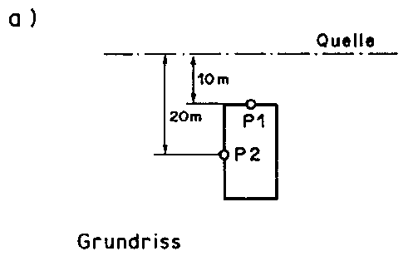
Vue en plan
Source
P1 = 72 dBA
P2 = 72 - 3 - 3 = 66 dBA, car
- doublement de la distance -3 dBA
- réduction de l’angle de vue -3 dBA

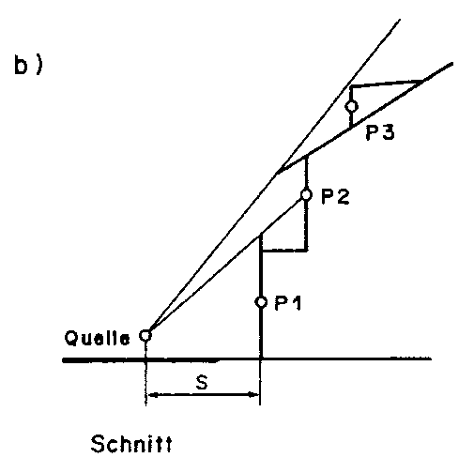
P1 = 72 dBA
Source
Coupe
P2 = 72 - 3 - 5 = 64 dBA, car
- doublement de la distance -3 dBA
- effet d’obstacle -5 dBA
(ligne de vue interceptée)

P3 = 72 - 4 - 7 = 61 dBA, car
- plus que doublement de la distance
-4 dBA
- effet d’obstacle (toit) (ligne de vue interrompue) -7 dBA

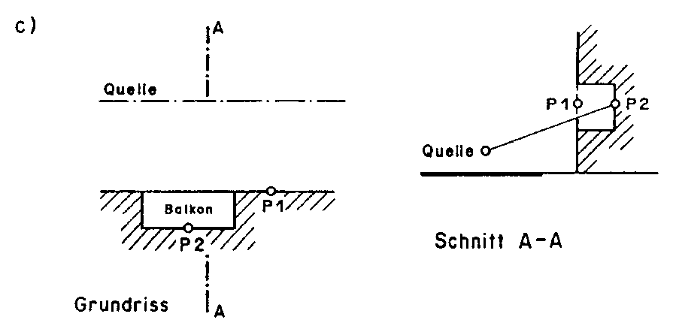
Vue en plan
Source
Source
Coupe A-A

P1 = P2

Annexe 2
Relevés aux façades latérales

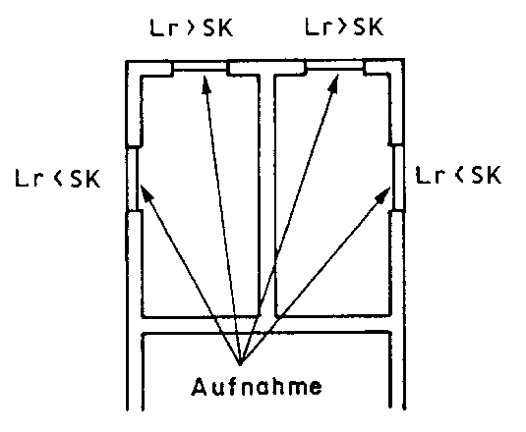
Lr > CA
Lr > CA
Lr < CA
Lr < CA
Relevé

Dans le cas de pièces d’habitation en angle avec des fenêtres sur les façades frontale et latérale, les relevés sont également effectués aux fenêtres sans dépassement des critères d’assainissement situées sur les façades latérales.
CA = Critères d’assainissement (VA ou VLI)

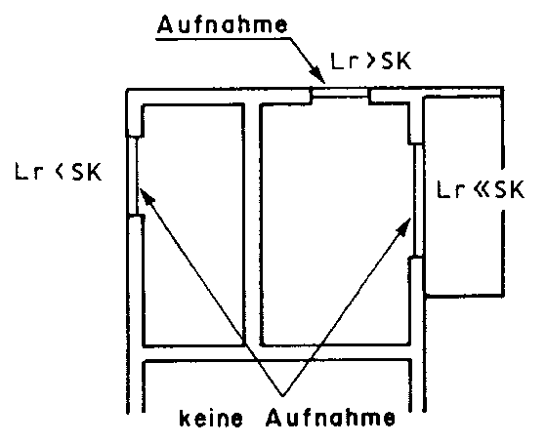
Relevé
Lr > CA
Lr < CA
Lr << CA
Pas de relevé

Dans le cas de pièces d’habitation en angle sans dépassement des critères d’assainissement sur la façade frontale, ou dans le cas de façades latérales déjà bien protégées (véranda, obstacle, jardin d’hiver, etc.), le relevé est à effectuer uniquement sur la façade frontale.

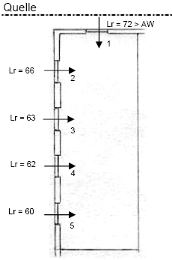
Source
Lr = 72 > VA
Lr = 66
Lr = 63
Lr = 62
Lr = 60
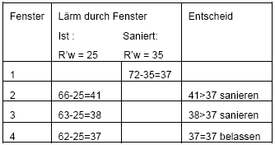
Fenêtres
Bruit à travers la fenêtre
Décision
Etat initial
Assaini
assainir
assainir
assainir

Commentaire:
Une approximation grossière indique que le bruit introduit dans la pièce par la fenêtre 1 équivaut à 37 dBA. Si les fenêtres 2 et 3 ne sont pas assainies elles-aussi, il y aura alors plus de bruit provenant de la fassade latérale que de celle frontale dans la pièce.
→ Fenêtres 1-3 à assainir, 4 et 5 à conserver tel quel.

Annexe 3
Dimensions des pièces et des fenêtres, possibilités d’aération

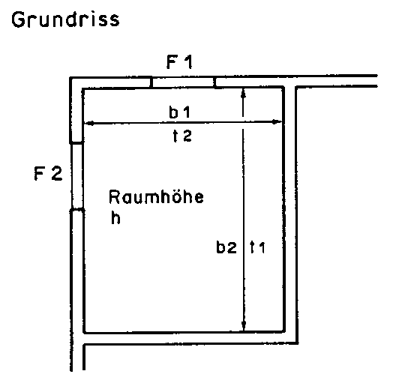
Vue en plan
Hauteur h de la pièce

b₁ = largeur par rapport à la fenêtre F1
t₁ = profondeur par rapport à la fenêtre F1
b₂ = largeur par rapport à la fenêtre F2
t₂ = profondeur par rapport à la fenêtre F2

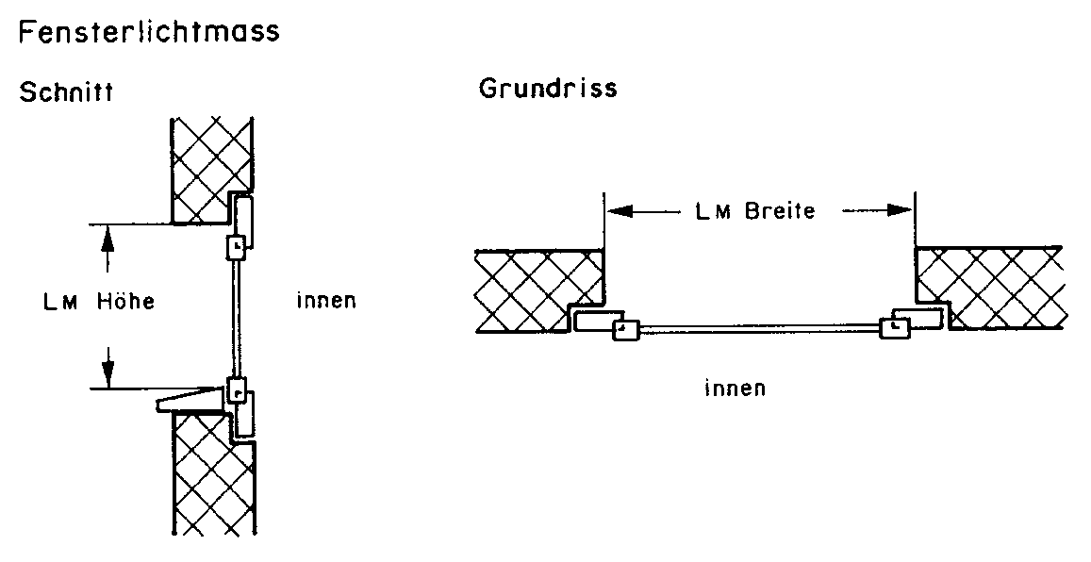
Dimensions de l’embrasure (LM=Lichtmass)
intérieur
Vue en plan
Coupe
intérieur
LM hauteur
LM largeur

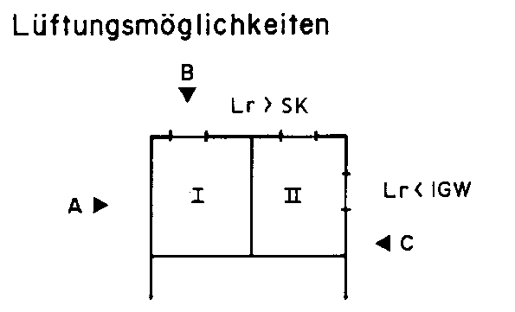
Possibilités d’aération
Lr < VLI
Lr > CA
L’aération de la pièce I par une façade protégée du bruit n’est pas possible (installation d’un aérateur insonorisé)

La pièce II dispose d’une possibilité d’aération sur la façade C (pas d’aérateur insonorisé)

CA = Critères d’assainissement (VA ou VLI)

Annexe 4
Correction de l’indice R'w du verre pour la détermination de R'w fenêtre

a) fenêtres VI et VD à fermeture hermétique, non biaisées et montées avec soin, dans un bon état du point de vue acoustique
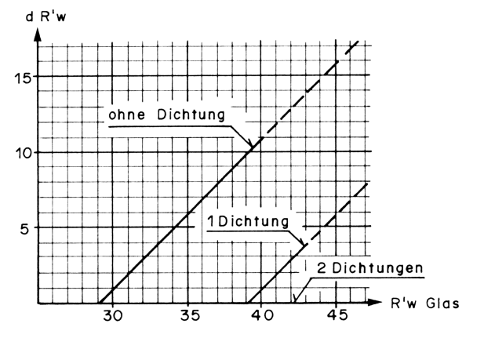
sans joint d’étanchéité
1 joint
2 joints
R’w verre
d R’w

b) fenêtres VI et VD non-hermétiques à 100%, légèrement biaisées, avec quelques imperfections et ponts acoustiques, état moyen du point de vue acoustique
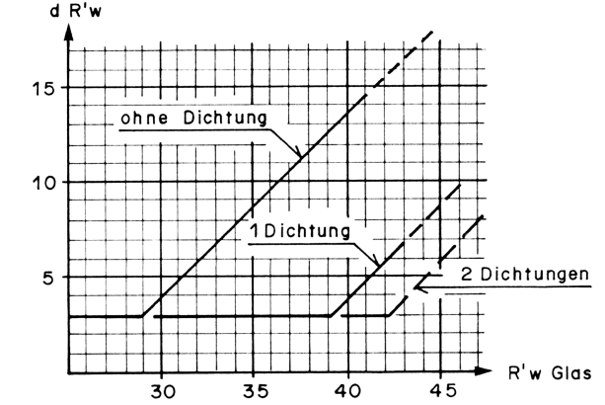
sans joint d’étanchéité
1 joint
2 joints
R’w verre
d R’w

c) fenêtres VI et VD non-hermétiques, vieilles ou mal montées, biaisées, avec ponts acoustiques importants, mauvais état général sur le plan acoustique
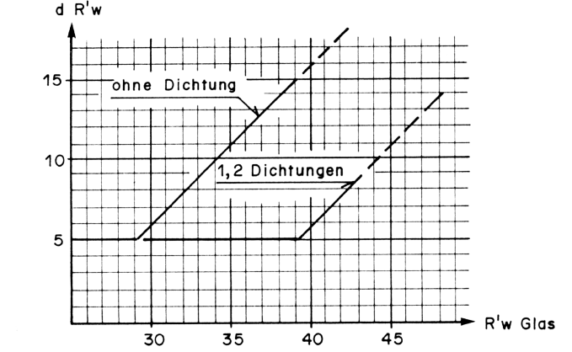
d R’w
R’w verre
1-2 joint(s)
sans joint d’étanchéité

Annexe 5
Exemples de fenêtres particulièrement grandes


surface fenêtre / surface façade = 15 - 35 %
d R'w = 0 dB

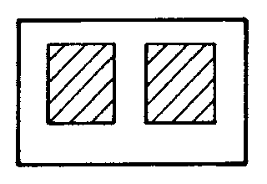
surface fenêtre / surface façade = 35 - 50 %
d R'w = 0 dB

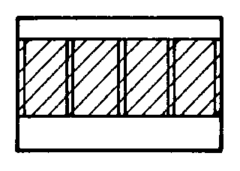
surface fenêtre / surface façade = 50 - 70 %
d R'w = +2 dB

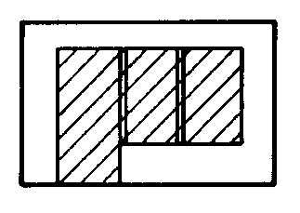
surface fenêtre / surface façade = 50 - 70 %
d R'w = +2 dB

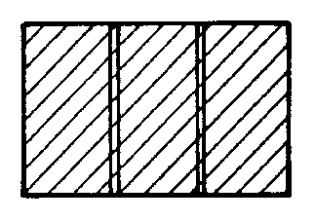
surface fenêtre / surface façade = > 70 %
d R'w = +4 dB

Annexe 6
„Zürcher Baukosten-Index“ (Indice 1939 = 100)
Indice zürichois des prix de la construction dimmeubles d’habitation

Date | Indice | Date | Indice | Date | Indice | Date | Indice | Date | Indice
1.4.1961 | 237.1 | 1.4.1971 | 421.2 | 1.4.1981 | 654.1 | 1.4.1991 | 911.2 | 1.4.2003 | 899.2
1.10.1961 | 243.7 | 1.10.1971 | 427.3 | 1.10.1981 | 667.9 | 1.10.1991 | 903.0 | 1.4.2004 | 907.6
1.4.1962 | 257.9 | 1.4.1972 | 466.0 | 1.4.1982 | 698.4 | 1.4.1992 | 905.2 | 1.4.2005 | 929.9
1.10.1962 | 260.9 | 1.10.1972 | 470.6 | 1.10.1982 | 689.4 | 1.10.1992 | 874.2 | 1.4.2006 | 944.2
1.4.1963 | 277.5 | 1.4.1973 | 512.7 | 1.4.1983 | 670.2 | 1.4.1993 | 863.8
1.10.1963 | 284.1 | 1.10.1973 | 512.8 | 1.10.1983 | 667.4 | 1.10.1993 | 856.0
1.4.1964 | 297.6 | 1.4.1974 | 557.5 | 1.4.1984 | 670.3 | 1.4.1994 | 853.1
1.10.1964 | 302.1 | 1.10.1974 | 548.7 | 1.10.1984 | 670.2 | 1.10.1994 | 856.4
1.4.1965 | 310.6 | 1.4.1975 | 535.5 | 1.4.1985 | 684.8 | 1.4.1995 | 874.2
1.10.1965 | 311.3 | 1.10.1975 | 517.0 | 1.10.1985 | 685.0 | 1.10.1995 | 865.2
1.4.1966 | 319.7 | 1.4.1976 | 500.4 | 1.4.1986 | 705.2 | 1.4.1996 | 861.1
1.10.1966 | 318.6 | 1.10.1976 | 505.4 | 1.10.1986 | 708.4 | 1.10.1996 | 857.2
1.4.1967 | 322.6 | 1.4.1977 | 515.1 | 1.4.1987 | 718.9 | 1.4.1997 | 847.4
1.10.1967 | 320.4 | 1.10.1977 | 524.3 | 1.10.1987 | 723.4 | 1.10.1997 | 845.0
1.4.1968 | 325.4 | 1.4.1978 | 531.3 | 1.4.1988 | 750.3 | 1.4.1998 | 843.8
1.10.1968 | 324.2 | 1.10.1978 | 533.1 | 1.10.1988 | 756.7 | 1.10.1998 | 842.9
1.4.1969 | 331.4 | 1.4.1979 | 549.2 | 1.4.1989 | 790.1 | 1.4.1999 | 854.4
1.10.1969 | 344.6 | 1.10.1979 | 560.6 | 1.10.1989 | 802.4 | 1.4.2000 | 887.1
1.4.1970 | 374.7 | 1.4.1980 | 600.0 | 1.4.1990 | 858.5 | 1.4.2001 | 929.3
1.10.1970 | 384.2 | 1.10.1980 | 610.6 | 1.10.1990 | 866.5 | 1.4.2002 | 928.4

une seule valeur par année à partir de 2000

Source d’information: Statistisches Amt der Stadt Zürich (Office de la statistique de la ville de Zürich); www. statistik-stadt-zuerich.info
Annexe 7

Prix indicatifs pour l’estimation des coûts
1. Fenêtre en bois, neuve
- Construction normale Fr. 750.-- à 850.-- /m²
- Fenêtre cintrée Fr. 1'000.-- à 1'700.-- /m²
- Fen. combinée protect. monuments (VS + VI) Fr. 1'200.-- à 1'500.-- /m²
- Fen. combinée protect. monuments (VS + VI) Fr. 2'000.-- à 2'300.-- /m² cintrée ou avec autre forme particulière
- Fenêtre de toît, incl. Fr. 2'500.-- à 5'000.-- /m²
travaux annexes R'w = 35 dB fonction de la taille et de la situation
- Fenêtre de toît, incl. travaux annexes
R'w = 40 dB (construction spéciale) Fr. env. 5'000.-- /pièce
2. Fenêtres constituées d’autres matériaux
- Fenêtre en mat. synthét. Remplacement complet: 95% du prix d’une fenêtre en bois
- Fenêtre métal-bois Remplacement complet: 130% du prix d’une fenêtre en bois
- Fenêtre métal-bois light* Remplacement complet: 115 à 120% du prix d’une fenêtre en bois
* revêtement en métal seulement sur le battant, pas sur le cadre
3. Corrections sur le prix des fenêtres
- 40 dB au lieu de 35 dB facteur 1.2
- Correction pour la taille:
surface ≤ 0.9 m² facteur 1.2
surface > 0.9 à 1.5 m² facteur 1.0
surface > 1.5 m² facteur 0.9
- Autres couleurs de surface que blanc: facteur 1.2
- Traversants: facteur 1.2
- Croisillons (par barreau continu): Fr. 20.-- / pièce.
4. Assainissement de fenêtres
- Rempl. vitre dans cadre existant Fr. 400.-- à 500.-- /m²
- Rempl. battant de fenêtre bois Fr. 550.-- à 650.-- /m²
- Rainage des joints Fr. 15.--/m²
5. Divers
- Aérateur insonorisé avec système Fr. 2'000.-- à 2'500.-- /pièce.
de récupération de la chaleur
incl. adduction et travaux annexes
- Assainissement caisson existant Fr. 250.-- /m'
- Porte neuve R'w > 35 dB Fr. 4'000.-- / pièce.

